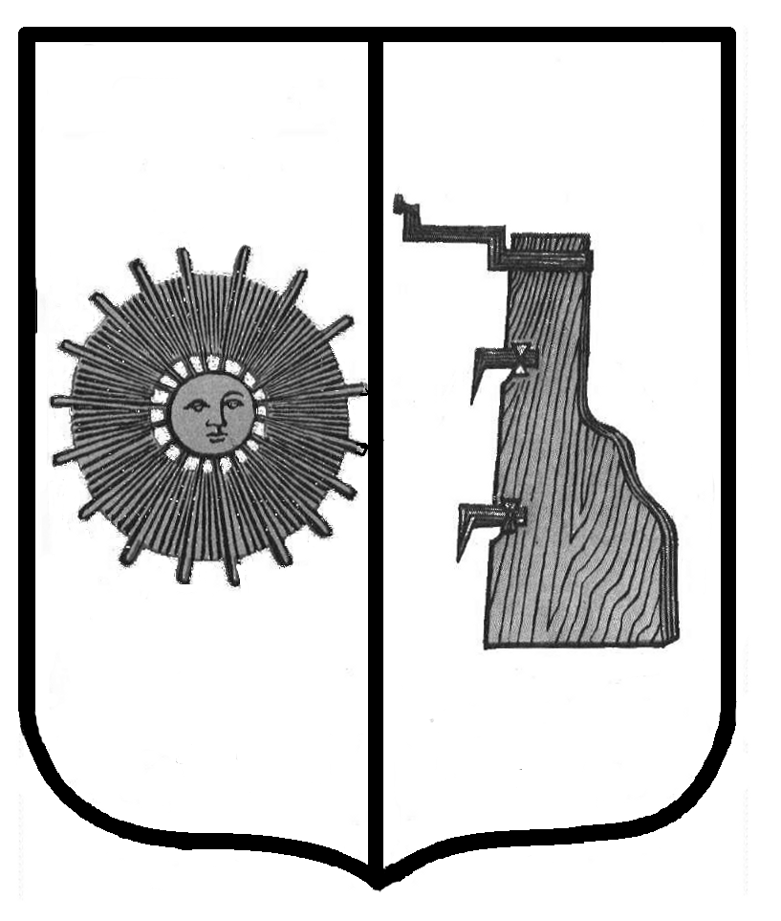 проект

**Российская Федерация**

**Новгородская область**

**Боровичский район**

**АДМИНИСТРАЦИЯ ТРАВКОВСКОГО СЕЛЬСКОГО ПОСЕЛЕНИЯ**

**ПОСТАНОВЛЕНИЕ**

**от 29.05.2019г. № 20**

п. Травково

Об утверждении **реестра мест (площадок) накопления твердых коммунальных отходов, расположенных на территории** Травковского сельского поселения **Боровичского муниципального района**

В соответствии с Федеральным законом от 24.06.1998 № 89-ФЗ «Об отходах производства и потребления», пунктом 18 части первой статьи 14 Федерального закона от 06.10.2003 № 131-ФЗ «Об общих принципах организации местного самоуправления в Российской Федерации», постановлением Правительства Российской Федерации от 31.08.2018 № 1039 «Об утверждении Правил обустройства мест (площадок) накопления твердых коммунальных отходов и ведения их реестра»

Администрация Травковского сельского поселения

**ПОСТАНОВЛЯЕТ:**

1. Утвердить прилагаемый реестр мест (площадок) накопления твердых коммунальных отходов, расположенных на территории Травковского сельского поселения Боровичского муниципального района.

2. Считать утратившим силу постановление Администрации сельского поселения от 03.04.2019г. № 12 «Об утверждении реестра мест (площадок) накопления твердых коммунальных отходов, расположенных на территории Травковского сельского поселения Боровичского муниципального района».

3. Опубликовать постановление в бюллетене «Официальный вестник Травковского сельского поселения» и разместить на официальном сайте Администрации сельского поселения.

**Глава сельского поселения Я. Н. Орлова**

Утвержден

постановлением Администрации

Травковского сельского поселения

от 29.05.2019г. № 20

РЕЕСТР МЕСТ (ПЛОЩАДОК) НАКОПЛЕНИЯ ТВЕРДЫХ КОММУНАЛЬНЫХ ОТХОДОВ,

РАСПОЛОЖЕННЫХ НА ТЕРРИТОРИИ ТРАВКОВСКОГО СЕЛЬСКОГО ПОСЕЛЕНИЯ

|  |  |  |  |  |  |  |  |  |  |  |
| --- | --- | --- | --- | --- | --- | --- | --- | --- | --- | --- |
| № п/п | Данные о нахождении мест (площадок) накопления твёрдых коммунальных отходов | Данные о технических характеристиках мест (площадок) накопления твёрдых коммунальных отходов | | | | | Данные о собственниках мест (площадок) накопления твёрдых коммунальных отходов | | | Данные об источниках образования твердых коммунальных отходов, которые складируются на местах (площадках) накопления твердых коммунальных отходов |
| Используемое покрытие | Площадь,м2 | Количество контейнеров,шт | Объём контейнера,м3 | Планируемое количество к размещению | Полное наименование | Основной государственный регистрационный номер записи в Едином государственном реестре | Фактический адрес |
| 1 | Новгородская область, Боровичский район, пос.Травково,  ул. Новая, д.6 | ж/б плита | 10 | 5 | 0,75 |  | Собственники МКД |  |  | от многоквартирных домов п. Травково, ул. Новая дома №№ 5, 6 |
| 2 | Новгородская область, Боровичский район, пос.Травково,  ул. Совхозная, д.6 | шлак | 8 | 4 | 0,75 |  | Администрация Травковского сельского поселения | 1055302048042 | Новгородская обл., Боровичский район, поселок Травково, улица Новая д. 1 | от частных домов п. Травково ул. Совхозная дома №№ 6-35 и ул. Центральная дома №№ 1-4А |
| 3 | Новгородская область, Боровичский район, пос.Травково, ул.Механизаторов,  д.2 | шлак | 2 | 1 | 0,75 |  | Собственники МКД |  |  | от многоквартирного дома п. Травково, ул. Механизаторов д. № 2 |
| 4 | Новгородская область,Боровичский района,пос.Травково,ул.Механизаторов  ,д.3 | шлак | 2 | 1 | 0,75 |  | Собственники МКД |  |  | от многоквартирных домов п. Травково, ул. Механизаторов дома №№ 3 и 4 |
| 5 | Новгородская область,Боровичский район, пос.Желомля,  д.4 | ж/б плита | 6 | 3 | 0,75 |  | Собственники МКД |  |  | от многоквартирного дома п. Желомля д. № 4 |
| 6 | Новгородская область, Боровичский района,пос. Желомля, д.2 | бетонное | 4 | 2 | 0,75 |  | Собственники МКД |  |  | от многоквартирных домов п. Желомля дома №№ 1-3 |
| 7 | Новгородская область, Боровичский район, п. Молчановка, пер. Мира, напротив дома № 8А | Деревянный поддон | 1,5 | 1 | 0,75 |  | Администрация Травковского сельского поселения | 1055302048042 | Новгородская обл., Боровичский район, поселок Травково, улица Новая д. 1 | от частных домов п. Молчановка пер. Мира дома №№ 1-10 |
| 8 | Новгородская область, Боровичский район, п. Молчановка, ул. Центральная у дома № 9 | Деревянный поддон | 1,5 | 1 | 0,75 |  | Администрация Травковского сельского поселения | 1055302048042 | Новгородская обл., Боровичский район, поселок Травково, улица Новая д. 1 | от частных домов п. Молчановка ул. Центральная дома №№ 6-13 |

______________________